Kampanjamateriaali 4-17.3.2019

Teema: Tämän kampanjan teema on, että toimeksiantosopimus pitää tehdä ennen kuin perhehoito alkaa.
Pääviestit:
- Vasta toimeksiantosopimus tekee perhehoitajan
- Toimeksiantosopimus: lupa hoitaa!
Viesteistä on tehty tekstitetyt kuvat, joita voi jakaa sosiaalisessa mediassa. Kuvan ohessa voit käyttää alla olevia lisäviestejä ja/tai hyviä käytäntöjä. Alla niistä mallit. Jaettavat kuvat ovat erikseen valokuvatiedostoina sähköpostiviestin liitteenä.
- Tietoa1_vaaka (monimuotoinen perhehoito, viesti 1)
- Tietoa2_vaaka (monimuotoinen perhehoito, viesti 2)
- Tietoa_ls1vaaka (lastensuojelun perhehoito, viesti 1)
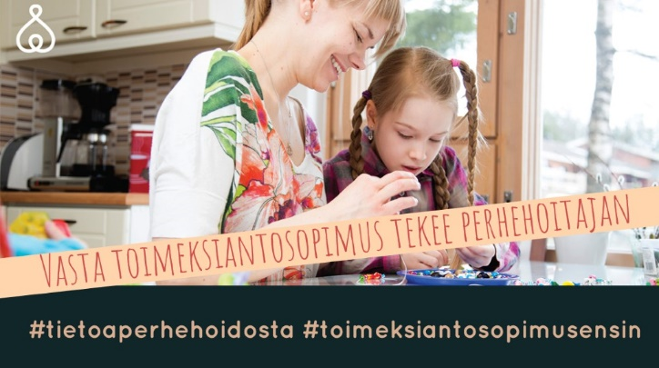
- Tietoa_ls2vaaka (lastensuojelun perhehoito, viesti 2)
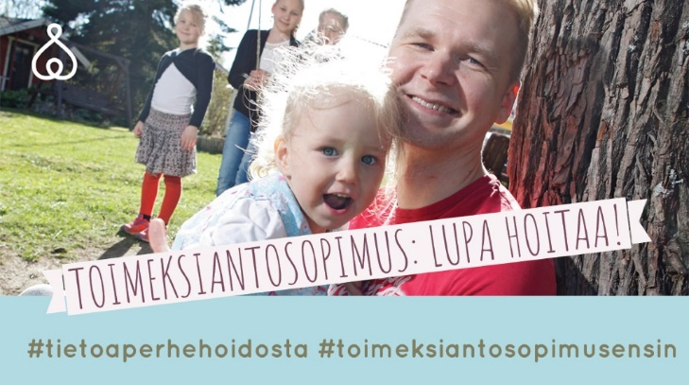
- Tietoa_ikis1vaaka (ikäihmisten perhehoito, viesti 1)
- Tietoa_keva2vaaka (keva-perhehoito, viesti 2)
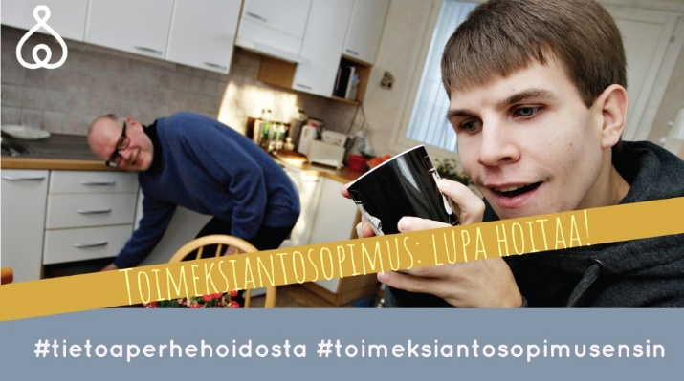

Lisäviestit. Olemme avanneet teemaa lisäviesteiksi, joiden avulla sinä voit myös avata ja perustella toimeksiantosopimuksen tekemisen tärkeyttä ennen perhehoidon alkamista. Lisäviestit sopivat pituutensa puolesta myös Twitteriin.
Toimeksiantosopimus on tehtävä ennen perhehoidon alkamista, koska toimeksiantosopimuksella sosiaaliviranomainen siirtää hoidon ja huolenpidon tehtävän perhehoitajalle. #tietoaperhehoidosta #toimeksiantosopimusensin #julkinenhallintotehtävä
Toimeksiantosopimus on tehtävä ennen perhehoidon alkamista, koska sopimuksella sovitaan asioista, jotka vaikuttavat sekä perhehoitajan että hänen perheensä elämään. Sitoutuminen on mahdotonta, jos ei tiedä, mihin sitoutuu. #tietoaperhehoidosta #toimeksiantosopimusensin
Toimeksiantosopimuksessa sovitaan myös perhehoitajan tuesta. Ilman sopimusta ei saa tukea perhehoitajana. #tietoaperhehoidosta #toimeksiantosopimusensin
Toimeksiantosopimus antaa oikeuden hoitaa ja huolehtia lapsesta. Siksi sopimus on tehtävä ennen kuin lapsi muuttaa perheeseen. #tietoaperhehoidosta #toimeksiantosopimusensin #julkinenhallintotehtävä
Toimeksiantosopimus antaa oikeuden pitää huolta ja hoivata ikäihmisestä. Siksi sopimus on tehtävä ennen kuin ikäihminen muuttaa perhekotiin tai perhehoitaja menee ikäihmisen kotiin #toimeksiantosopimusensin #julkinenhallintotehtävä
Perhehoidon toimeksiantosopimus tehdään ennen perhehoidon alkamista kunnan ja perhehoitajan kesken. #tietoaperhehoidosta #toimeksiantosopimusensin #julkinenhallintotehtävä

Hyvät käytännöt. Kokosimme alle hyviä käytäntöjä. Voit jakaa omia esimerkkejä hyvistä käytännöistä tai käyttää näitä valmiita tekstejä someviesteissäsi. Jakaessasi omia, hyviä käytäntöjä kirjoita omakohtaisesti ja voit käyttää myös tunnisteita #tietoaperhehoidosta #toimeksiantosopimusensin #hyväkäytäntö.
Perhehoitaja tutustuu ennen toimeksiantosopimusneuvottelua sekä perhehoidon toimintaohjeeseen että toimeksiantosopimusluonnokseen. #tietoaperhehoidosta #toimeksiantosopimusensin #hyväkäytäntö
Toimeksiantosopimusta ja siitä neuvottelemista on valmisteltu samaan tahtiin kuin sijoitustakin. Näin varmistetaan, että toimeksiantosopimus ehditään neuvotella ennen sijoitusta. #tietoaperhehoidosta #toimeksiantosopimusensin #hyväkäytäntö
Toimeksiantosopimusneuvottelussa on paikalla kunnan ja perhehoitajan lisäksi yksityinen palveluntuottaja. Näin toimeksiantosopimus ja muut perhehoidon järjestämistä koskevat sopimukset ovat samansisältöisiä. #tietoaperhehoidosta #toimeksiantosopimusensin #hyväkäytäntö
Toimeksiantosopimus käydään yhdessä läpi kohta kohdalta. Sopimuskohtaa tarkastellaan toimintaohjeen, hoidettavan tarpeiden ja perhehoitajan valmiuksien silmälasien kautta. #tietoaperhehoidosta #toimeksiantosopimusensin #hyväkäytäntö
Ensimmäisessä toimeksiantosopimusneuvottelussa sovitaan, että sopimus tarkistetaan kolmen kuukauden kuluttua, jos hoidettavan tarpeista ei ole paljon tietoa. #tietoaperhehoidosta #toimeksiantosopimusensin #hyväkäytäntö

Tietoa avuksesi oikean tiedon levittämisessä. Toimeksiantosopimus on virallinen, kahden osapuolen välinen asiakirja, jossa perhehoitaja ja sijoittava kunta sopivat perhehoidosta. Viranomainen siirtää toimeksiantosopimuksella julkisen hallintotehtävän eli hoidon ja huolenpidon perhehoitajalle.
Perhehoitajaksi kaavaillusta henkilöstä tulee siis perhehoitaja vasta toimeksiantosopimuksen allekirjoittamisen myötä. Ennen tätä henkilöllä ei ole juridista asemaa suhteessa hoidettavaan. Siksi toimeksiantosopimus on tärkeää tehdä ennen hoidettavan muuttoa perhehoitoon.
Toimeksiantosopimus tehdään kunnan tai kuntayhtymän ja perhehoitajan kesken. Perhehoitopalvelua eli perhehoitajien rekrytointia, valmennusta ja perhehoitajien tukea voi tuottaa myös yksityinen palveluntuottaja, jolloin perhehoitaja on toimeksiantosopimussuhteinen perhehoitaja yksityisen toimijan kautta. Vaikka perhehoitaja toimii yksityisen palveluntuottajan perhehoitajana, toimeksiantosopimus tehdään kunnan tai kuntayhtymän ja perhehoitajan kesken. Tämän lisäksi perhehoitaja ja yksityisen palveluntuottaja voivat tehdä muun perhehoitoa koskevan sopimuksen, jonka asiasisältö ei ole ristiriidassa toimeksiantosopimuksen kanssa.
Toimeksiantosopimuksessa sovitaan asioista, joilla on vaikutusta paitsi hoidettavan myös koko perhehoitoperheen elämään. Tällaisia asioita ovat esimerkiksi perhehoitajan tuki, joka vaikuttaa koko perheeseen. On tärkeää, että perhehoitajan ja hänen perheensä elämään vaikuttamista asioista on sovittu toimeksiantosopimuksessa ennen kuin hän ottaa tehtävän vastaan.
Toimeksiantosopimuksessa sovittavista asioista on sovittu Perhehoitolain 10§. Toimintaohjeen sisältöön palaamme siis tarkemmin tulevissa teemoissa eli nämä sinulle nyt vain tiedoksi. Toimeksiantosopimuksessa sovittavat asiat ovat:
1) perhehoitajalle maksettavan palkkion määrästä ja suorittamisesta;
2) perhehoidosta ja hoidon käynnistämisestä aiheutuvien kustannusten korvaamisesta sekä perhehoidossa olevan kalenterikuukausittaisten käyttövarojen maksamisesta;
3) perhehoidossa olevan yksilöllisistä tarpeista johtuvien erityisten kustannusten korvaamisesta;
4) hoidon arvioidusta kestosta;
5) perhehoitajan oikeudesta vapaaseen, vapaan toteuttamisesta sekä palkkion maksamisesta ja kustannusten korvaamisesta vapaan ajalta;
6 a) hyvinvointi- ja terveystarkastusten järjestämisestä;
6) perhehoitajalle annettavasta valmennuksesta, työnohjauksesta ja koulutuksesta sekä näiden toteuttamisesta;
7) toimeksiantosopimuksen irtisanomisesta;
8) tarvittaessa muista perhekotia ja perhehoitoa koskevista seikoista;
9) yhteistyöstä kunnan ja perhehoitajan kesken.

Toimeksiantosopimusta tehdessä otetaan huomioon hoidettavan tarpeet sekä perhehoitajan valmiudet vastata tarpeisiin. Toimeksiantosopimus on hyvä tehdä yhdessä keskustellen ja neuvotellen, jotta kaikista sovittavista asioista ja niihin liittyvistä seikoista olisi mahdollisuus keskustella. Ensimmäinen toimeksiantosopimus saattaa olla perhehoitajalle yksittäinen ja ainutlaatuinen sopimistilanne, ja on tärkeää ymmärtää mihin hän sitoutuu allekirjoittaessaan sopimuksen.

